XY968 Scheda creata il 4 dicembre 2025

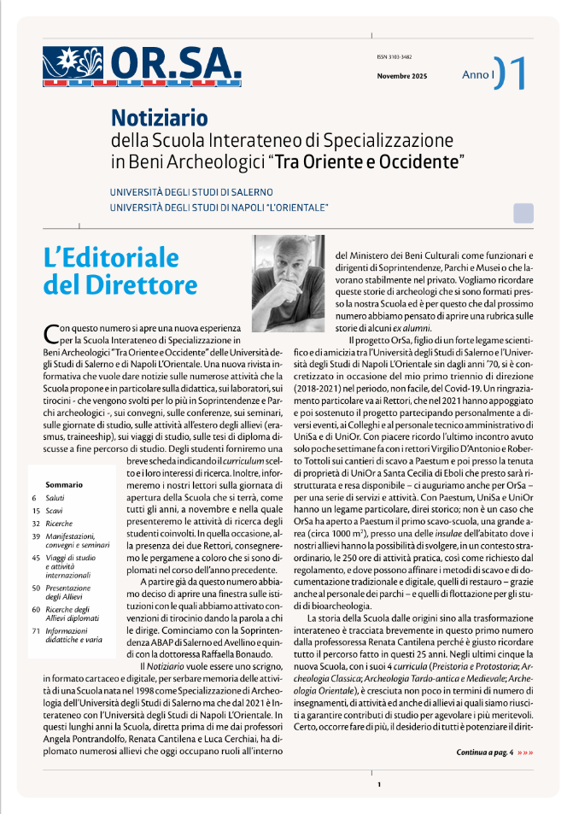
Descrizione bibliografica
*OR.SA. : *Notiziario della Scuola interateneo di specializzazione in beni archeologici "Tra Oriente e Occidente". - Anno 1, 1 (novembre 2025)- . - Fisciano (SA) : Scuola interateneo in beni archeologici "tra Oriente e Occidente", 2025- . - volumi : 30 cm. ((Annuale. - Disponibile anche online. - ISSN 3103-3482. - NAP1024110
Autor Università degli studi di Salerno ; Università degli studi di Napoli L'Orientale ; Scuola interateneo di specializzazione in beni archeologici "Tra Oriente e Occidente"
Soggetto: Scuola interateneo di specializzazione in beni archeologici Tra Oriente e Occidente – Attività - Periodici
Copia digitale: 1(2025)-

Informazioni storico-bibliografiche
Da questo mese per tutti gli appassionati di #archeologia è disponibile il #Notiziario della Scuola di Specializzazione in #BeniArcheologici OR.SA.
Il magazine si propone di informare annualmente il pubblico sulle attività che la Scuola realizza. Dai corsi e i laboratori, dagli eventi pubblici fino alle attività svolte all’estero dagli allievi della Scuola, i viaggi di studio e le tesi di diploma discusse.
Una sezione speciale del Notiziario è dedicata agli #scavi cui gli allievi partecipano con le #immagini delle preziose #scoperte rinvenute.
Per ogni allievo/a è inoltre inclusa una breve presentazione che riporta la sua storia e gli interessi di ricerca!
LEGGI QUI IL PRIMO NUMERO > https://www.scuolaspecializzazionebeniarcheologici.unisa....
#scuolaORSA #unisa #unior Università di Napoli L'Orientale Post di Università degli Studi di Salerno

Didattica | Il notiziario della Scuola
Il primo numero
Il Notiziario si propone di informare sulle attività che la Scuola propone, fornendo notizie su didattica, laboratori e i tirocini, su convegni, conferenze e seminari,
su attività svolte all’estero degli allievi (erasmus, traineeship), sui viaggi di studio, sulle tesi di diploma discusse a fine percorso di studio. Sono presentate, inoltre, le schede degli scavi cui gli allievi hanno partecipato.
Degli allievi è presentata una breve scheda che riporta il curriculum scelto e gli interessi di ricerca.
Pubblicato il 24 Ottobre 2025
https://www.scuolaspecializzazionebeniarcheologici.unisa.it/unisa-rescue-page/dettaglio/id/2874/module/614/row/28906.

